PRVÉ ZNAMENIE: PRICHÁDZA SATAN!
(THE FIRST OMEN)
Premiéra: 11.4.2024
20TH CENTURY STUDIOS

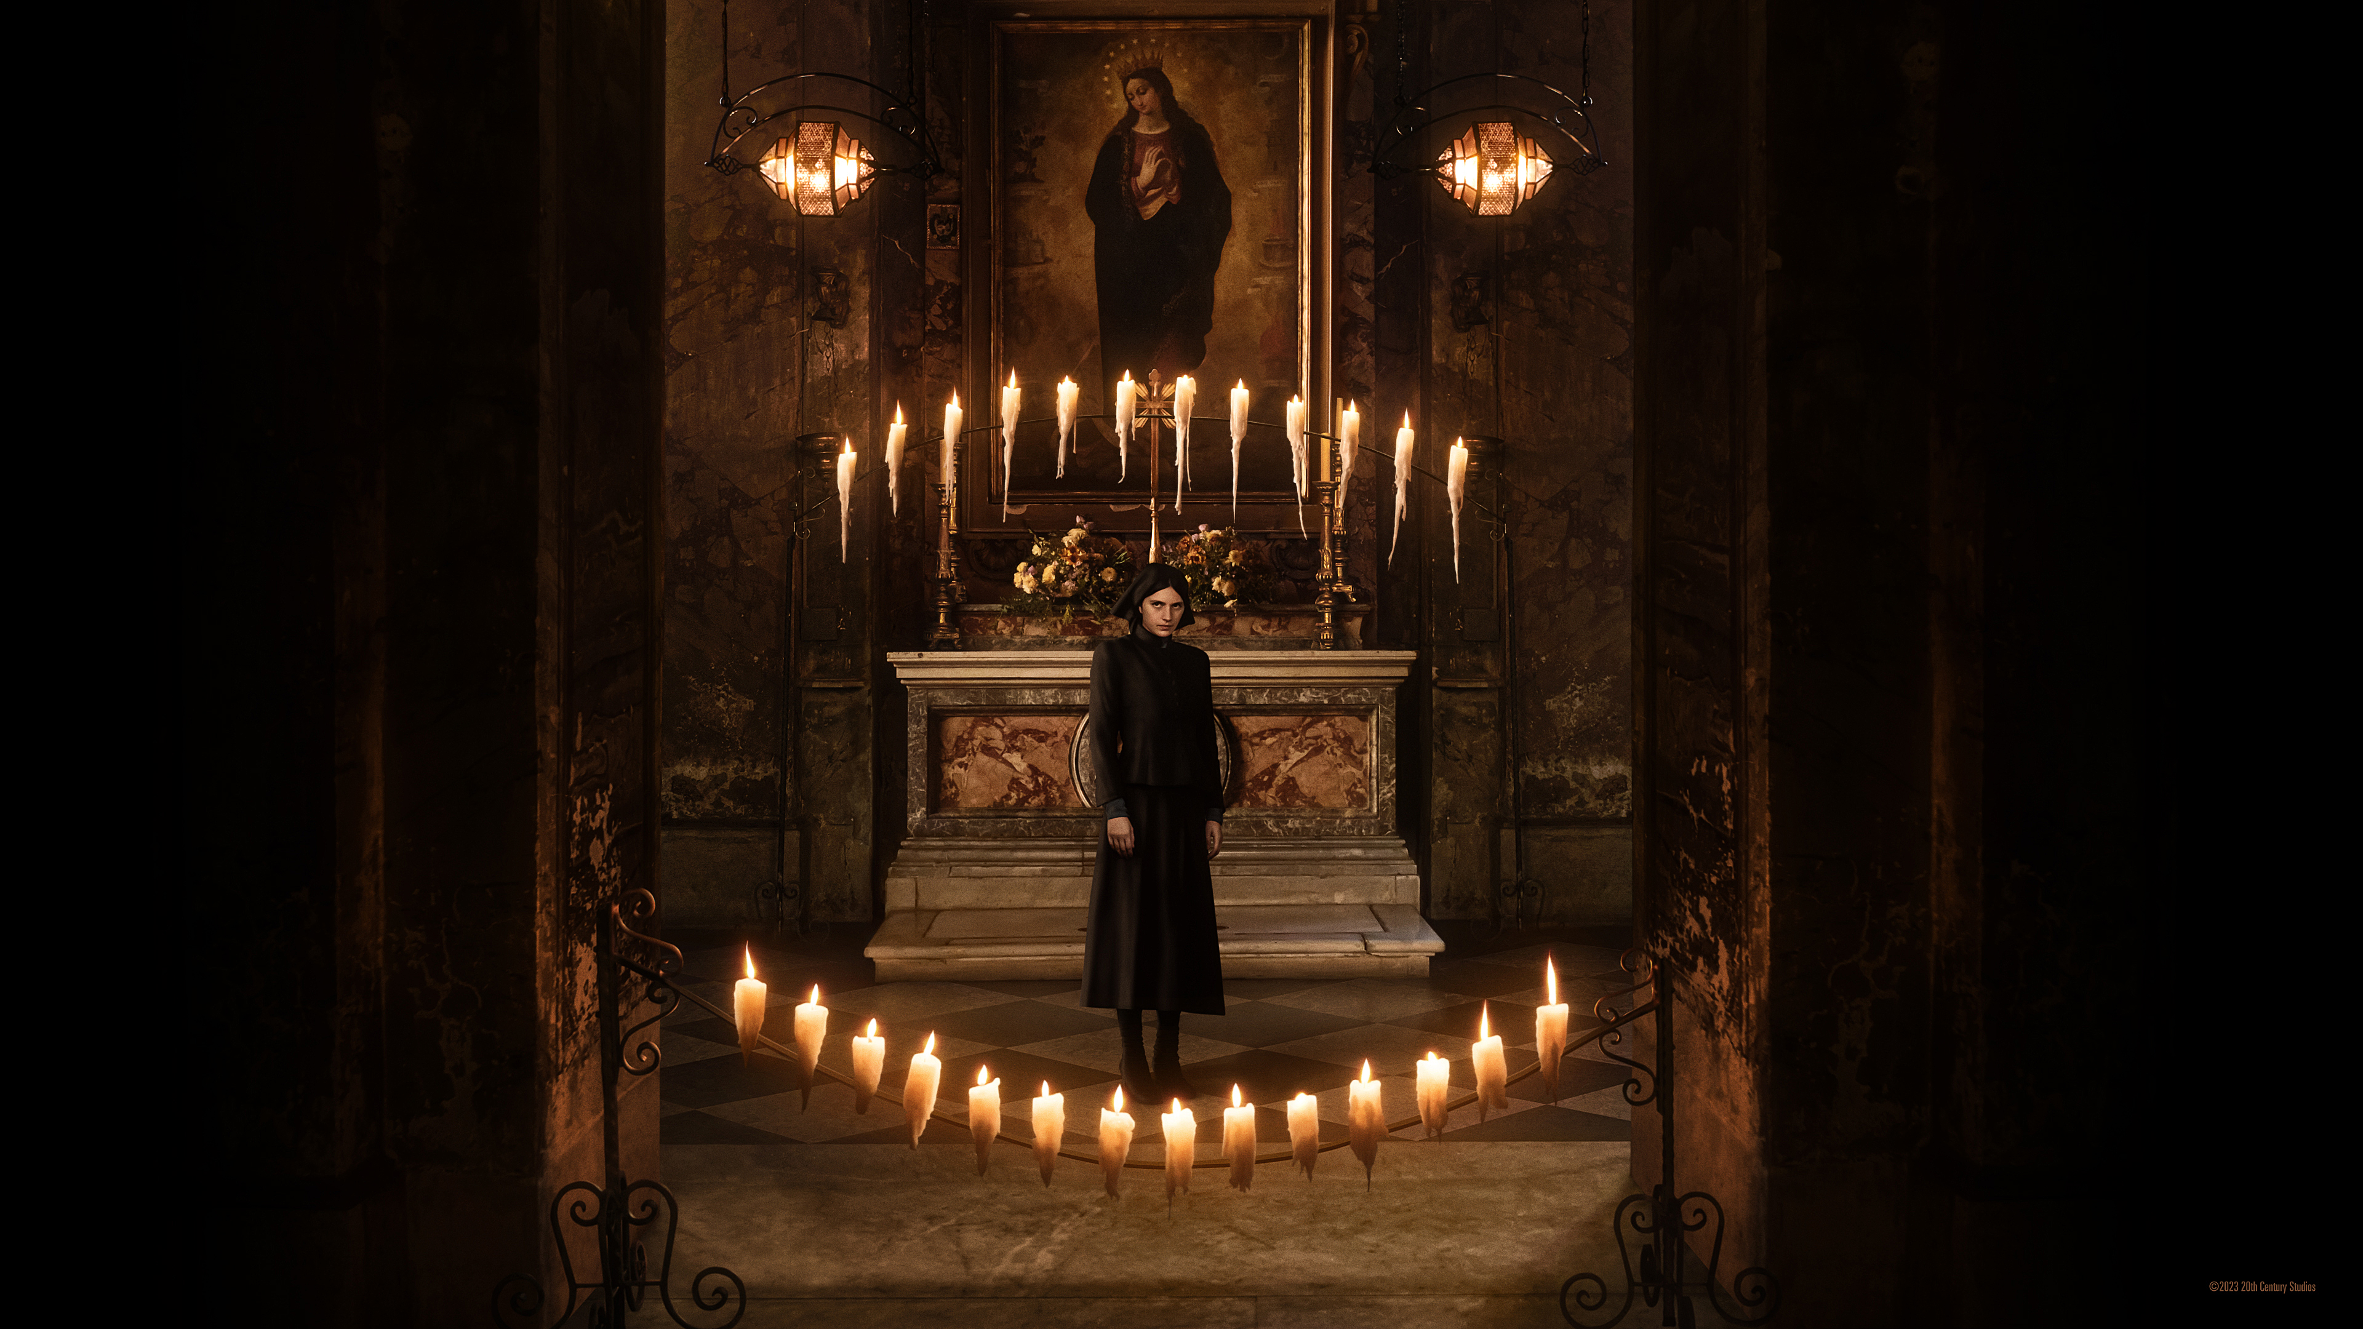

Réžia: Arkasha Stevenson
Scenár: Arkasha Stevenson
Hudba: Jerskin Fendrix
Kamera: Aaron Morton
Hrajú: Nell Tiger Free, Bill Nighy, Ralph Ineson, Sônia Braga, Tawfeek Barhom, Andrea Arcangeli, Maria Caballero, Mia McGovern Zaini, Mario Opinato, Sylvia Panacione, Donatella Bartoli, Ishtar Currie-Wilson, Claudia Delli No.

Psychologický horor od filmového štúdia 20th Century Studios "Prvé znamenie: Prichádza Satan!", je prequelom klasického, legendárneho hororu z roku 1976. Keď je mladá Američanka poslaná do Ríma, aby začala slúžiť cirkvi, stretne sa s temnotou, ktorá ju prinúti spochybniť vlastnú vieru a odhalí desivé sprisahanie, ktoré dúfa, že prinesie zrod vteleného zla.

V hlavnej úlohe filmu Prvé znamenie: Prichádza Satan!", sa predstaví Nell Tiger Free,
Tawfeek Barhom, Sonia Braga, Ralph Ineson alebo Bill Nighy. Film Prvá Znamenie: Prichádza Satan! režíruje Arkasha Stevenson.

Film prichádza do slovenských kín 11. Apríla 2024.

Prístupnosť: nevhodné pre vekovú kategóriu maloletých do 18 rokov
Desktriptory: násilie, diskriminácia, strach,
Žáner: psychologický horor
Verzia: anglicky so slovenskými titulkami
Minutáž: 114 minút
Formát: 2D DCP, zvuk 5.1,

